设备报废流程

1. 登陆实验室综合管理平台。<http://bitlab.bit.edu.cn/>
2. 进行统一身份认证登陆。
3. 点击固定资产管理。  
   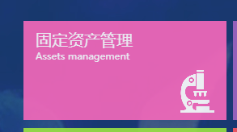
4. 点击我的设备   
   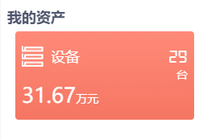
5. 选择 设备 查询将需要报废的设备编号 ，然后将设备编号发送给  
   王欢（[515896112@bit.edu.cn](mailto:515896112@bit.edu.cn)）。
6. 将对应编号的设备送到学院办公室315 王欢老师处。
7. 学校设备、软件和家具的报废工作每学期进行一次。